АДМИНИСТРАЦИЯ
АРХИПОВСКОГО СЕЛЬСКОГО ПОСЕЛЕНИЯ
РОССОШАНСКОГО МУНИЦИПАЛЬНОГО РАЙОНА
ВОРОНЕЖСКОЙ ОБЛАСТИ

ПОСТАНОВЛЕНИЕ

от 26 августа 2024 года № 79
с. Архиповка

Об утверждении схемы границ прилегающих
территорий к земельным участкам

В соответствии с Федеральным законом от 06.10.2003 № 131-ФЗ «Об общих принципах организации местного самоуправления в Российской Федерации», Законом Воронежской области от 05.07.2018 N 108-ОЗ «О порядке определения границ прилегающих территорий в Воронежской области», Правилами благоустройства Архиповского сельского поселения Россошанского муниципального района Воронежской области, утвержденными решением Совета народных депутатов Архиповского сельского поселения от 18.08.2023 года № 167, администрация Архиповского сельского поселения
ПОСТАНОВЛЯЕТ:

1. Утвердить схемы границ прилегающих территорий к земельным участкам согласно приложению, к настоящему постановлению.
2. Обнародовать настоящее постановление путем опубликования в «Вестнике муниципальных правовых актов Архиповского сельского поселения Россошанского муниципального района Воронежской области» и размещения на официальном сайте администрации Архиповского сельского поселения Россошанского муниципального района Воронежской области.
3. Настоящее постановление вступает в силу со дня его подписания.
4. Контроль за исполнением настоящего постановления возложить на главу Архиповского сельского поселения.

Глава Архиповского сельского поселения |  | Е.Г. Гольева

Приложение
к постановлению администрации
Архиповского сельского поселения
Россошанского муниципального
района Воронежской области
от 26 августа 2024 года № 79

Схемы границ прилегающей территории
Архиповского сельского поселения Россошанского муниципального района Воронежской области
Схемы границ прилегающей территории (текстовая часть)

Условный номер прилегающей территории | Идентификационное обозначение объекта, в отношении которого устанавливается прилегающая территория | Адрес здания, строения, сооружения, земельного участка | Кадастровый номер  земельного участка
ПТ-1 | ЗУ-1 | Воронежская область, Россошанский район с. Архиповка, ул. 1 Мая, 4/2 | 36:27:0200008:271
ПТ-2 | ЗУ-2 | Воронежская область, Россошанский район с. Архиповка, ул. 1 Мая, 31 | 36:27:0200009:57
ПТ-3 | ЗУ-3 | Воронежская область, Россошанский район с. Архиповка, ул. Ленина, 14 | 36:27:0200004:153
ПТ-4 | ЗУ-4 | Воронежская область, Россошанский район с. Архиповка, ул. Ленина, 45 | 36:27:0200007:12
ПТ-5 | ЗУ-5 | Воронежская область, Россошанский район, п. свх Россошанский, Яблочная, 5/4 | 36:27:0210003:61
ПТ-6 | ЗУ-6 | Воронежская область, Россошанский район, п. свх Россошанский, Яблочная, 21/1 | 36:27:0210003:101
ПТ-7 | ЗУ-7 | Воронежская область, Россошанский район, п. свх Россошанский, Яблочная, 27/2 | 36:27:0210002:33
ПТ-8 | ЗУ-8 | Воронежская область, Россошанский район, п. свх Россошанский, Яблочная, 29/1 | 36:27:0210002:34
ПТ-9 | ЗУ-9 | Воронежская область, Россошанский район, п. свх Россошанский, Яблочная, 29/2 | 36:27:0210002:35
ПТ-10 | ЗУ-10 | Воронежская область, Россошанский район, п. свх Россошанский, Яблочная, 33/2 | 36:27:0210002:39
ПТ-11 | ЗУ-11 | Воронежская область, Россошанский район, п. свх Россошанский, Яблочная, 35/1 | 36:27:0210002:73
ПТ-12 | ЗУ-12 | Воронежская область, Россошанский район, п. свх Россошанский, Яблочная, 35/2 | 36:27:0210002:74
ПТ-13 | ЗУ-13 | Воронежская область, Россошанский район, п. свх Россошанский, 50 лет Победы, 29 | 36:27:0210001:121
ПТ-14 | ЗУ-14 | Воронежская область, Россошанский район, п. свх Россошанский, 50 лет Победы, 31/1 | 36:27:0210001:888
ПТ-15 | ЗУ-15 | Воронежская область, Россошанский район, п. свх Россошанский, Дружбы, 2 | 36:27:0210001:169
ПТ-16 | ЗУ-16 | Воронежская область, Россошанский район, п. свх Россошанский, Лесная, 3 | 36:27:0210003:156
ПТ-17 | ЗУ-17 | Воронежская область, Россошанский район, п. свх Россошанский, 50 лет Победы, 31/2 | 36:27:0210001:889

Утверждено:
Постановлением администрации
Архиповского сельского поселения
от 26 августа 2024 года № 79

Схема границ прилегающей территории (графическая часть)
Адрес: Воронежская область, Россошанский район, с. Архиповка, ул.
1 Мая, 4/2
Кадастровый номер земельного участка: 36:27:0200008:271
Площадь прилегающей территории: 588 м2
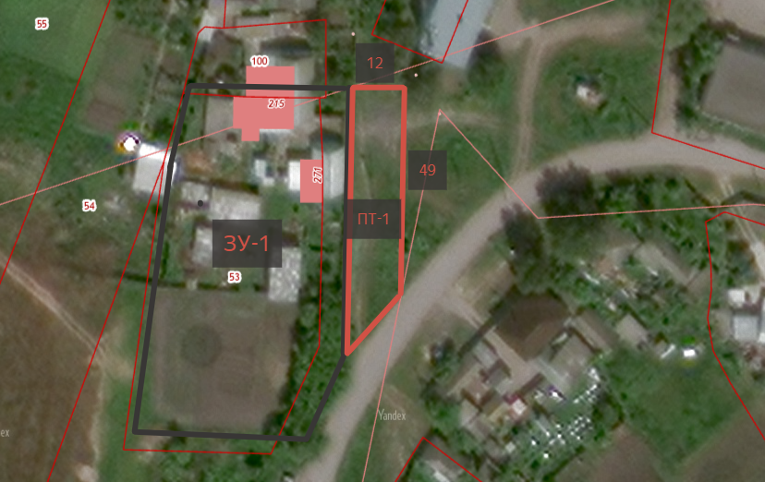
Условные обозначения:
- прилегающая территория к земельному участку улицы 1 Мая
ЗУ-1 – обозначение объекта, в отношении которого устанавливается прилегающая территория
ПТ -1–прилегающая территория
- граница земельного участка, в отношении которого устанавливается прилегающая территория

Глава Архиповского сельского поселения Е. Г. Гольева

Схема границ прилегающей территории (графическая часть)
Адрес: Воронежская область, Россошанский район, с. Архиповка, ул.
1 Мая, 31
Кадастровый номер земельного участка: 36:27:0200009:57
Площадь прилегающей территории: 310 м2

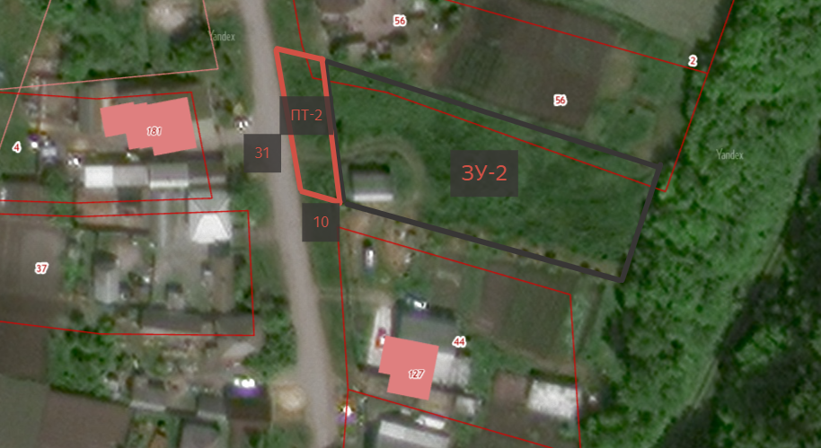
Условные обозначения:
- прилегающая территория к земельному участку улицы 1 Мая
ЗУ-2 – обозначение объекта, в отношении которого устанавливается прилегающая территория
ПТ -2–прилегающая территория
- граница земельного участка, в отношении которого устанавливается прилегающая территория

Глава Архиповского сельского поселения Е. Г. Гольева

Схема границ прилегающей территории (графическая часть)
Адрес: Воронежская область, Россошанский район, с. Архиповка, ул.
Ленина, 14
Кадастровый номер земельного участка: 36:27:0200004:153
Площадь прилегающей территории: 222м2

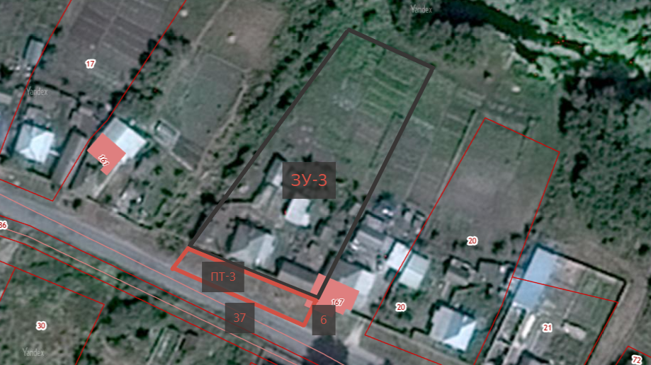
Условные обозначения:
- прилегающая территория к земельному участку улицы Ленина
ЗУ-3 – обозначение объекта, в отношении которого устанавливается прилегающая территория
ПТ -3–прилегающая территория
- граница земельного участка, в отношении которого устанавливается прилегающая территория

Глава Архиповского сельского поселения Е. Г. Гольева

Схема границ прилегающей территории (графическая часть)
Адрес: Воронежская область, Россошанский район, с. Архиповка, ул.
Ленина, 45
Кадастровый номер земельного участка: 36:27:0200007:12
Площадь прилегающей территории: 80 м2

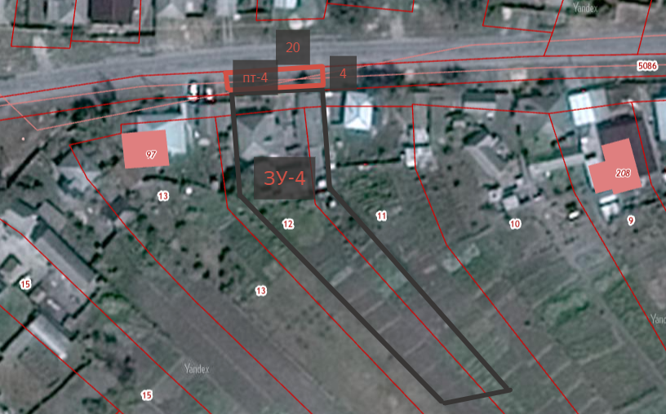
Условные обозначения:
- прилегающая территория к земельному участку улицы Ленина
ЗУ-4 – обозначение объекта, в отношении которого устанавливается прилегающая территория
ПТ -4–прилегающая территория
- граница земельного участка, в отношении которого устанавливается прилегающая территория

Глава Архиповского сельского поселения Е. Г. Гольева

Схема границ прилегающей территории (графическая часть)
Адрес: Воронежская область, Россошанский район, п. свх Россошанский, ул.
Яблочная, 5/4
Кадастровый номер земельного участка: 36:27:0210003:61
Площадь прилегающей территории: 64 м2

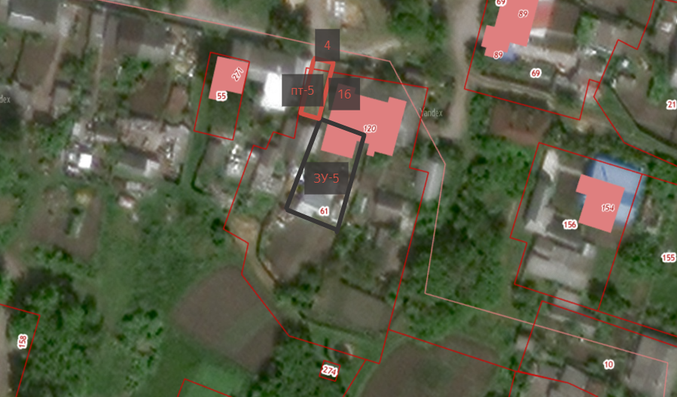
Условные обозначения:
- прилегающая территория к земельному участку улицы Яблочная
ЗУ-5 – обозначение объекта, в отношении которого устанавливается прилегающая территория
ПТ -5–прилегающая территория
- граница земельного участка, в отношении которого устанавливается прилегающая территория

Глава Архиповского сельского поселения Е. Г. Гольева

Схема границ прилегающей территории (графическая часть)
Адрес: Воронежская область, Россошанский район, п. свх Россошанский, ул.
Яблочная,21/1
Кадастровый номер земельного участка: 36:27:0210003:101
Площадь прилегающей территории: 60 м2

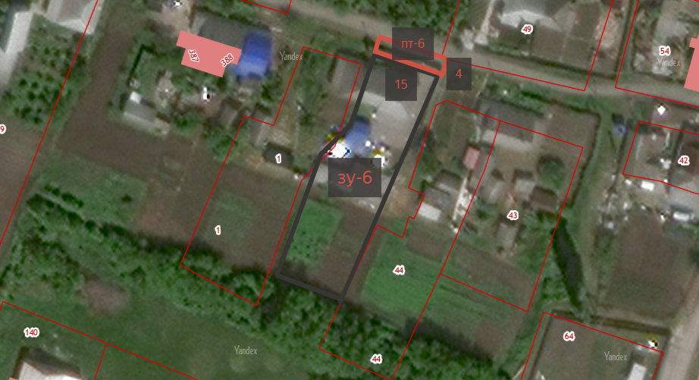

Условные обозначения:
- прилегающая территория к земельному участку улицы Яблочная
ЗУ-6 – обозначение объекта, в отношении которого устанавливается прилегающая территория
ПТ -6–прилегающая территория
- граница земельного участка, в отношении которого устанавливается прилегающая территория

Глава Архиповского сельского поселения Е. Г. Гольева

Схема границ прилегающей территории (графическая часть)
Адрес: Воронежская область, Россошанский район, п. свх Россошанский, ул.
Яблочная, 27/2
Кадастровый номер земельного участка: 36:27:0210002:33
Площадь прилегающей территории: 144 м2

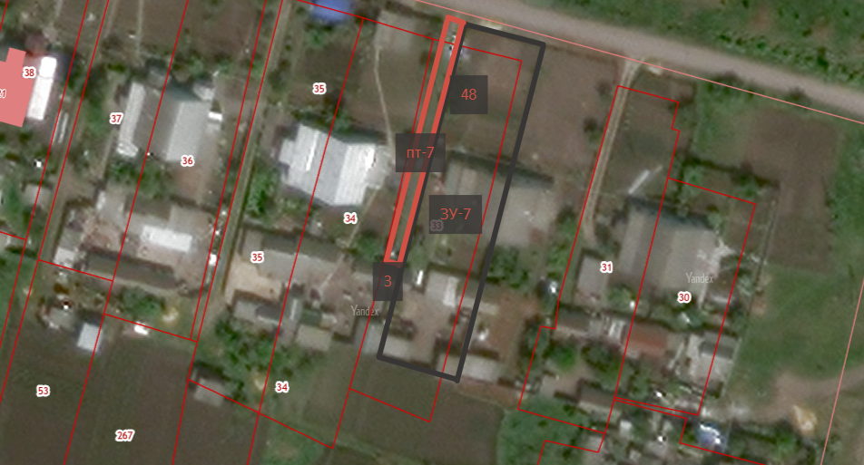

Условные обозначения:
- прилегающая территория к земельному участку улицы Яблочная
ЗУ-7 – обозначение объекта, в отношении которого устанавливается прилегающая территория
ПТ -7–прилегающая территория
- граница земельного участка, в отношении которого устанавливается прилегающая территория

Глава Архиповского сельского поселения Е. Г. Гольева

Схема границ прилегающей территории (графическая часть)
Адрес: Воронежская область, Россошанский район, п. свх Россошанский, ул.
Яблочная, 29/1
Кадастровый номер земельного участка: 36:27:0210002:34
Площадь прилегающей территории: 56 м2

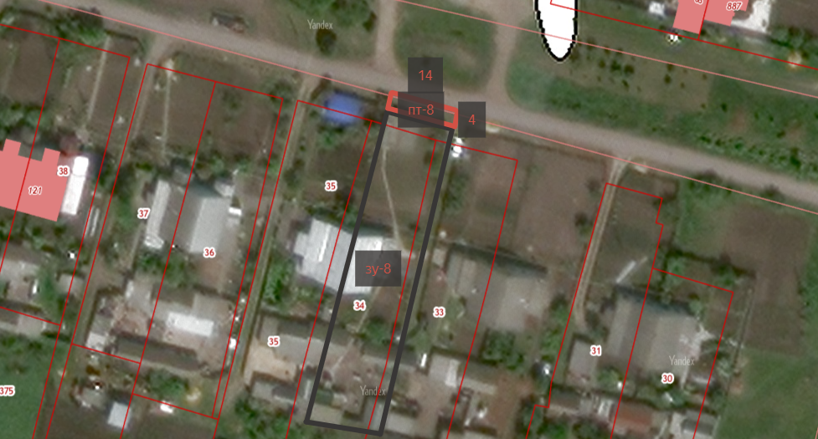

Условные обозначения:
- прилегающая территория к земельному участку улицы Яблочная
ЗУ-8 – обозначение объекта, в отношении которого устанавливается прилегающая территория
ПТ -8–прилегающая территория
- граница земельного участка, в отношении которого устанавливается прилегающая территория

Глава Архиповского сельского поселения Е. Г. Гольева

Схема границ прилегающей территории (графическая часть)
Адрес: Воронежская область, Россошанский район, п. свх Россошанский, ул.
Яблочная, 29/2
Кадастровый номер земельного участка: 36:27:0210002:35
Площадь прилегающей территории: 54 м2

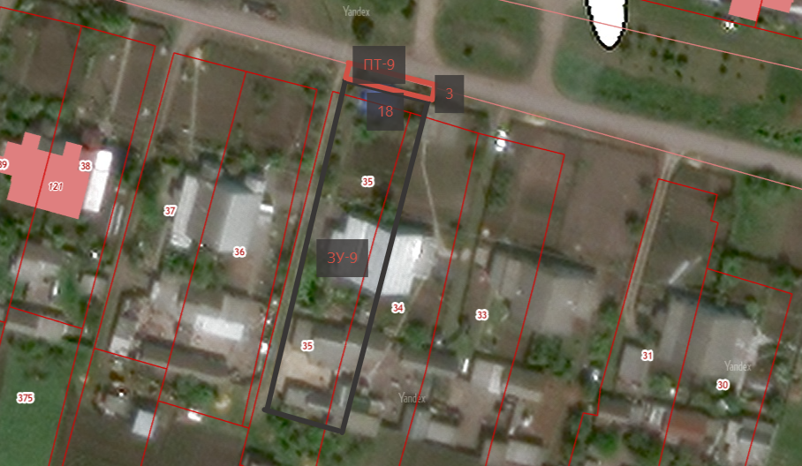

Условные обозначения:
- прилегающая территория к земельному участку улицы Яблочная
ЗУ-9 – обозначение объекта, в отношении которого устанавливается прилегающая территория
ПТ -9–прилегающая территория
- граница земельного участка, в отношении которого устанавливается прилегающая территория

Глава Архиповского сельского поселения Е. Г. Гольева

Схема границ прилегающей территории (графическая часть)
Адрес: Воронежская область, Россошанский район, п. свх Россошанский, ул. Яблочная, 33/2
Кадастровый номер земельного участка: 36:27:0210002:39
Площадь прилегающей территории:60 м2

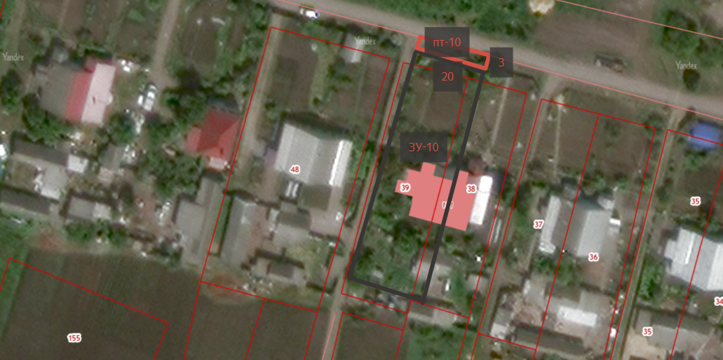

Условные обозначения:
- прилегающая территория к земельному участку улицы Яблочная
ЗУ-10 – обозначение объекта, в отношении которого устанавливается прилегающая территория
ПТ -10–прилегающая территория
- граница земельного участка, в отношении которого устанавливается прилегающая территория

Глава Архиповского сельского поселения Е. Г. Гольева

Схема границ прилегающей территории (графическая часть)
Адрес: Воронежская область, Россошанский район, п. свх Россошанский, ул. Яблочная, 35/1
Кадастровый номер земельного участка: 36:27:0210002:73
Площадь прилегающей территории:48 м2

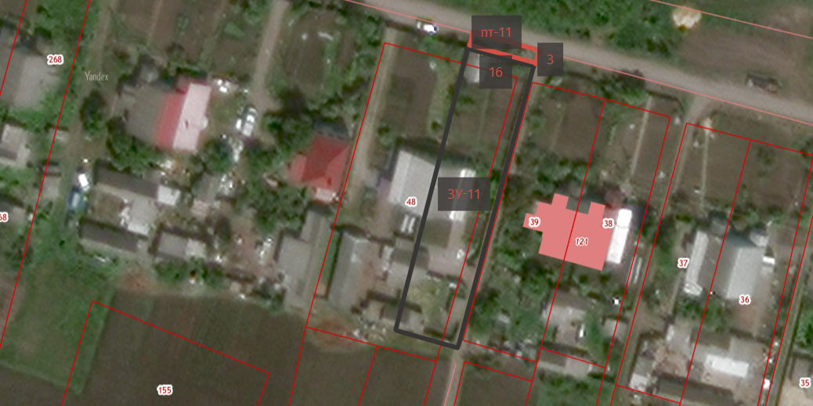

Условные обозначения:
- прилегающая территория к земельному участку улицы Яблочная
ЗУ-11 – обозначение объекта, в отношении которого устанавливается прилегающая территория
ПТ -11–прилегающая территория
- граница земельного участка, в отношении которого устанавливается прилегающая территория

Глава Архиповского сельского поселения Е. Г. Гольева

Схема границ прилегающей территории (графическая часть)
Адрес: Воронежская область, Россошанский район, п. свх Россошанский, ул. Яблочная, 35/2
Кадастровый номер земельного участка: 36:27:0210002:74
Площадь прилегающей территории:51 м2

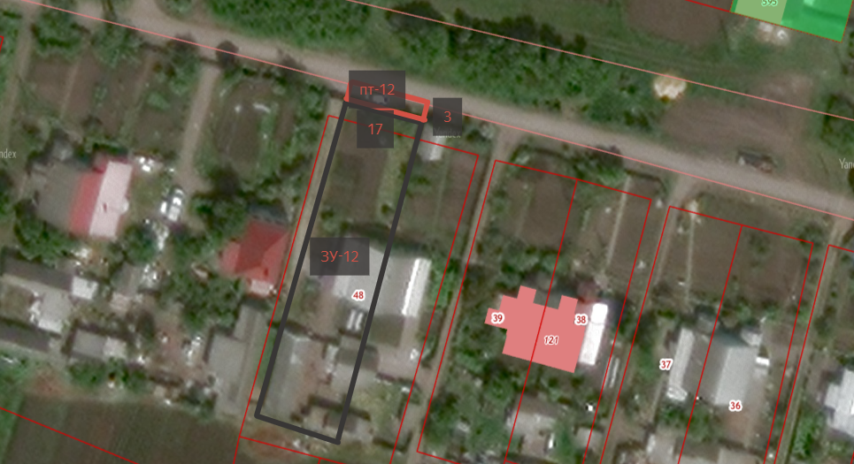

Условные обозначения:
- прилегающая территория к земельному участку улицы Яблочная
ЗУ-12 – обозначение объекта, в отношении которого устанавливается прилегающая территория
ПТ -12–прилегающая территория
- граница земельного участка, в отношении которого устанавливается прилегающая территория

Глава Архиповского сельского поселения Е. Г. Гольева

Схема границ прилегающей территории (графическая часть)
Адрес: Воронежская область, Россошанский район, п. свх Россошанский, ул. 50 лет Победы, 29
Кадастровый номер земельного участка: 36:27:0210001:121
Площадь прилегающей территории:700 м2

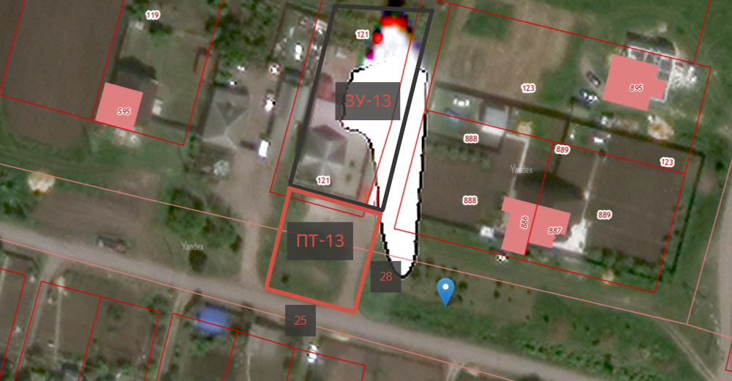

Условные обозначения:
- прилегающая территория к земельному участку улицы Яблочная
ЗУ-13 – обозначение объекта, в отношении которого устанавливается прилегающая территория
ПТ -13–прилегающая территория
- граница земельного участка, в отношении которого устанавливается прилегающая территория

Глава Архиповского сельского поселения Е. Г. Гольева

Схема границ прилегающей территории (графическая часть)
Адрес: Воронежская область, Россошанский район, п. свх Россошанский, ул. 50 лет Победы, 31/1
Кадастровый номер земельного участка: 36:27:0210001:888
Площадь прилегающей территории:945 м2

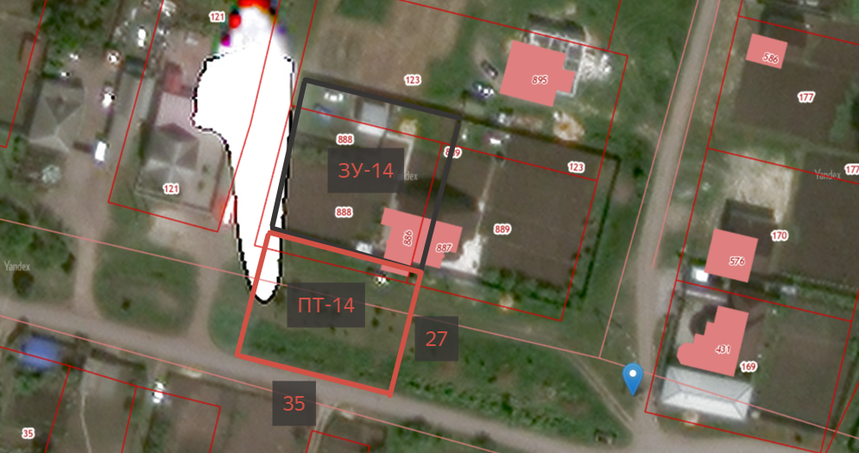

Условные обозначения:
- прилегающая территория к земельному участку улицы 50 лет Победы
ЗУ-14 – обозначение объекта, в отношении которого устанавливается прилегающая территория
ПТ -14–прилегающая территория
- граница земельного участка, в отношении которого устанавливается прилегающая территория

Глава Архиповского сельского поселения Е. Г. Гольева

Схема границ прилегающей территории (графическая часть)
Адрес: Воронежская область, Россошанский район, п. свх Россошанский, ул. Дружбы, 2
Кадастровый номер земельного участка: 36:27:0210001:169
Площадь прилегающей территории:327 м2

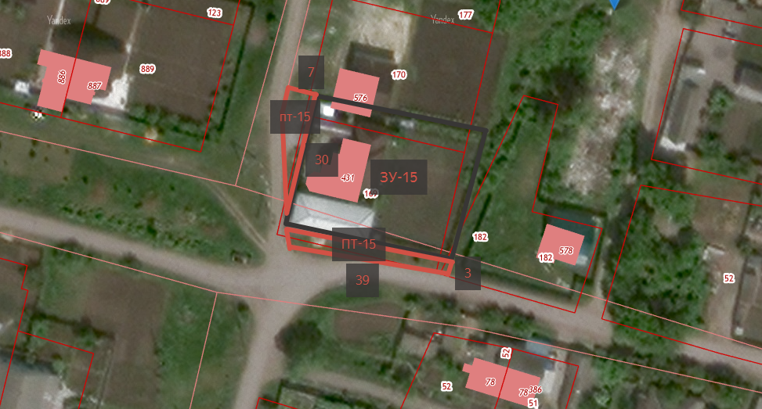

Условные обозначения:
- прилегающая территория к земельному участку улицы Дружбы
ЗУ-15 – обозначение объекта, в отношении которого устанавливается прилегающая территория
ПТ -15–прилегающая территория
- граница земельного участка, в отношении которого устанавливается прилегающая территория

Глава Архиповского сельского поселения Е. Г. Гольева

Схема границ прилегающей территории (графическая часть)
Адрес: Воронежская область, Россошанский район, п. свх Россошанский, ул. Лесная, 3
Кадастровый номер земельного участка: 36:27:0210003:156
Площадь прилегающей территории: 60 м2

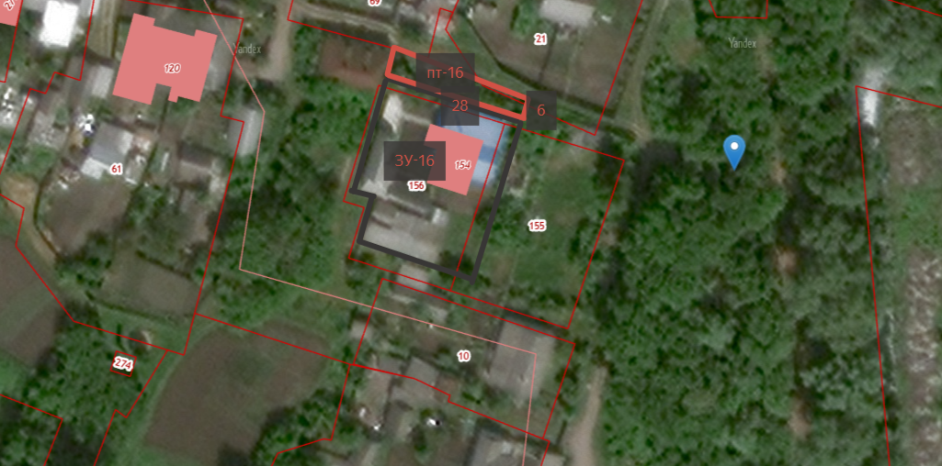

Условные обозначения:
- прилегающая территория к земельному участку улицы Лесная
ЗУ-16 – обозначение объекта, в отношении которого устанавливается прилегающая территория
ПТ -16–прилегающая территория
- граница земельного участка, в отношении которого устанавливается прилегающая территория

Глава Архиповского сельского поселения Е. Г. Гольева

Схема границ прилегающей территории (графическая часть)
Адрес: Воронежская область, Россошанский район, п. свх Россошанский, ул. 50 лет Победы, 31/2
Кадастровый номер земельного участка: 36:27:0210001:889
Площадь прилегающей территории: 1380 м2

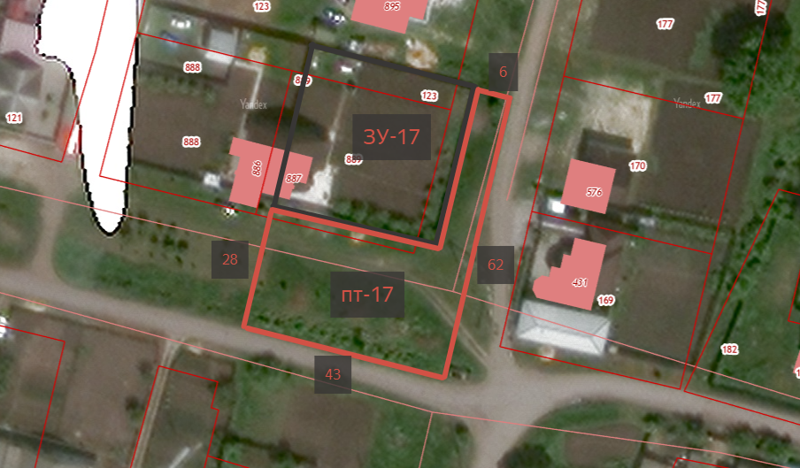

Условные обозначения:
- прилегающая территория к земельному участку улицы 50 лет Победы
ЗУ-17 – обозначение объекта, в отношении которого устанавливается прилегающая территория
ПТ -17–прилегающая территория
- граница земельного участка, в отношении которого устанавливается прилегающая территория

Глава Архиповского сельского поселения Е. Г. Гольева

